Bereidingstechniek
- Snijden
- Bakken in een oven
Ingrediënten/ benodigdheden

Ingrediënten
- 1 plakje bladerdeeg  - ¼ bosuitje  - 40 gram rundergehakt  - 1 theelepel gehaktkruiden  - 1 theelepel mosterd  - ½ ei  - 1 eetlepel paneermeel | 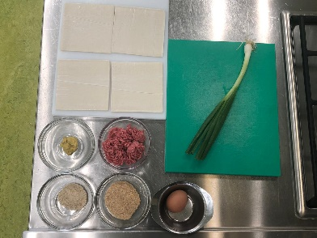
Benodigdheden
- witte snijplank  - groene snijplank  - koksmes  - vergiet  - bakjes  - lepel  - vork  - kwastje  - bestekbord  - bakpapier | 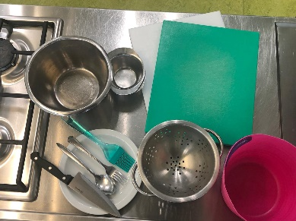
Bereidingswijze

- Laat het plakje bladerdeeg ontdooien op de witte plank | 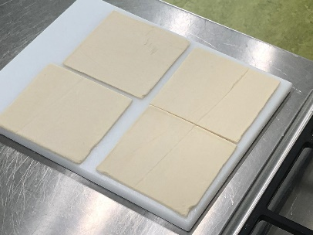
- Verwarm de oven voor op 200 °C of gasovenstand 4. | 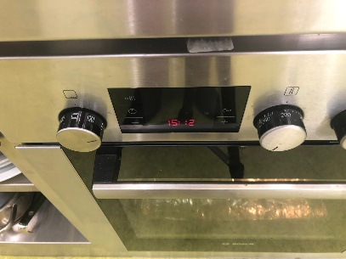
- Snijd de bosui in ringetjes | 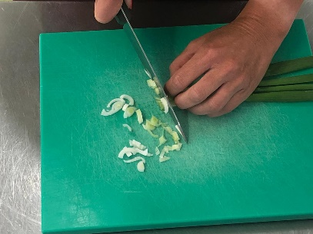
- Was de bosuitjes en laat ze uitlekken in een vergiet | 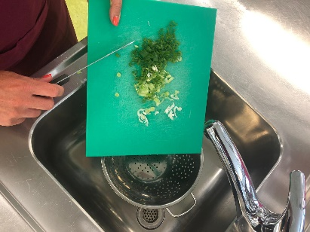
- Klop het ei los, doe de helft van het ei bij het gehakt, bewaar de rest. | 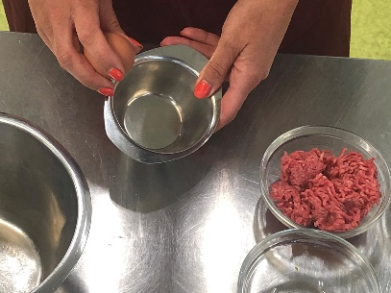
- Meng het gehakt met de bosui, gehaktkruiden, mosterd, ei en paneermeel. | 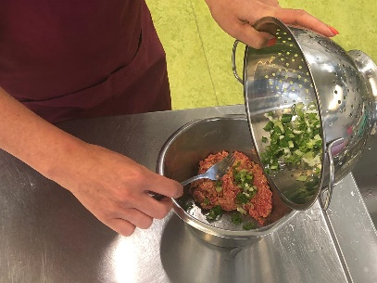
- Schep het gehaktmengsel in het midden van een plakje bladerdeeg. | 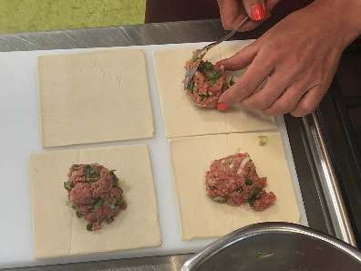
- Maak de randen van het bladerdeeg vochtig door het met een kwastje met water in te smeren.
- Vouw het bladerdeeg in een driehoek en druk de randen goed dicht. (Tip: gebruik bij het dichtdrukken de tanden van de vork) | 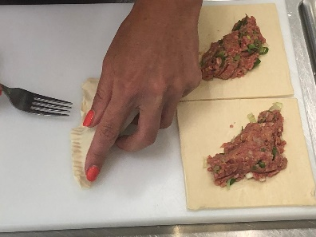
- Bestrijk de bovenkant van het gehaktbroodje met de rest van het ei | 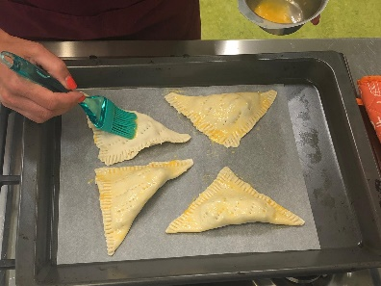
- Bak de broodjes in de oven in ca. 25 a 30 min. gaar en bruin.

- Serveer het gehakt broodje op een klein plat bord.  Eet smakelijk!!! | 

